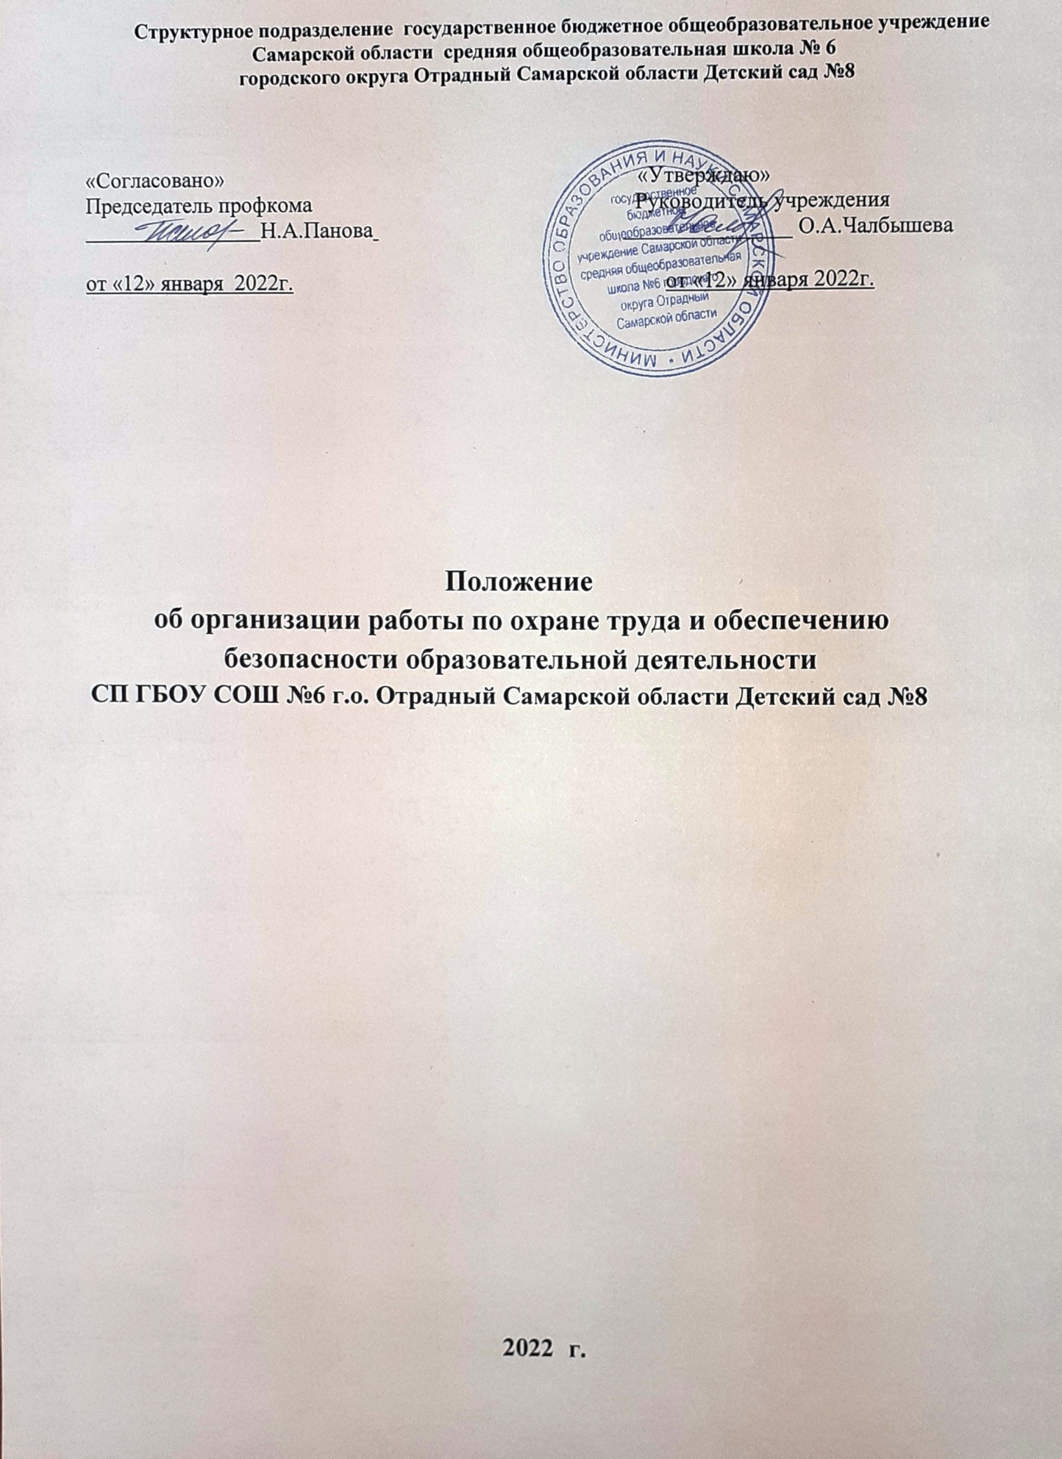

- Общие положения
Настоящее Положение об организации работы по охране труда и обеспечению безопасности образовательной деятельности в СП ГБОУ СОШ № 6 г.о. Отрадный Самарской области Детский сад №8 разработано на основе Трудового Кодекса Российской Федерации, Примерного положения о системе управления охраной труда, утвержденного Приказом Минтруда РФ №776н от 29 октября 2021 года, в соответствии с Рекомендациями по организации работы службы охраны труда в организации в ред. Приказа Минтруда России от 12.02.2014 № 96, Уставом и Правилами внутреннего трудового распорядка образовательного учреждения.
Законодательной и нормативной основой деятельности по охране труда и безопасности жизнедеятельности являются Конституция РФ, Основы законодательства РФ об охране труда, постановления Правительства РФ и Минтруда России; государственная система стандартов безопасности труда (ССБТ), строительные нормативы и правила (СНиП), санитарные правила и нормы (СанПиН), настоящее Положение об охране труда в дошкольном образовательном учреждении, а также нормативные правовые акты по охране труда, приказы, распоряжения Минобразования Российской Федерации.
Данное Положение об организации работы по охране труда и обеспечению безопасности образовательной деятельности является локальным нормативным актом СП ГБОУ СОШ № 6 г.о.Отрадный Самарской области Детский сад №8, регламентирует деятельность дошкольного образовательного учреждения по вопросам организации работы по охране труда и обеспечению безопасности образовательной деятельности.
Главной целью организации работы по охране труда и безопасности жизнедеятельности в образовательном учреждении является сохранение жизни и здоровья работников и воспитанников в процессе трудовой и образовательной и воспитательной деятельности.
Настоящее Положение об организации охраны труда определяет
основные задачи, функции, мероприятия, права работников СП ГБОУ СОШ № 6 г.о. Отрадный Самарской области Детский сад №8 и их ответственность, а также устанавливает необходимую документацию по охране труда и безопасности образовательной
деятельности.
Общее управление работой по охране труда в СП осуществляет руководитель.
Непосредственно организацию работы по охране труда и безопасности жизнедеятельности осуществляет ответственный по охране труда, обеспечивающий проведение мероприятий по охране труда, устанавливающий круг обязанностей работников по охране труда, контролирующий ведение и наличие обязательной документации.
Ответственный по охране труда подчиняется непосредственно руководителю образовательного учреждения. Ответственный по охране труда назначается и освобождается от обязанностей приказом руководителя.
Ответственным по охране труда назначается лицо, имеющее свидетельство об окончании курсов обучения и повышения квалификации по охране труда. Руководитель организует для ответственного по охране труда систематическое повышение квалификации не реже одного раза в три года.
Изменения и дополнения в настоящее Положение об организации работы по охране труда и безопасности жизнедеятельности вносятся с учетом мнения Общего собрания работников образовательного учреждения. Срок действия данного Положения не ограничен. Положение действует до принятия нового.

Основные задачи работы по охране труда и безопасности жизнедеятельности
Обеспечение выполнения требований правовых локальных актов и нормативно-технических документов по созданию здоровых и безопасных условий труда и образовательной деятельности.
Организация работы по обеспечению выполнения работниками требований охраны труда.
Организация и проведение профилактической работы по предупреждению травматизма среди воспитанников, учеников и работников образовательного учреждения, профессиональных заболеваний, обусловленных производственными факторами, а также работы по улучшению условий труда.
Предотвращение несчастных случаев с воспитанниками, учениками и работниками во время организации образовательной деятельности, дорожно- транспортного и бытового травматизма.
Соблюдение требований нормативных документов по пожарной безопасности, защите окружающей среды и действиям в чрезвычайных ситуациях.
Обеспечение безопасности эксплуатации зданий и сооружений, используемых в образовательной деятельности, оборудования, приборов и технических средств обучения.
Охрана и укрепление здоровья воспитанников, учеников и работников, создание оптимального сочетания режимов труда, обучения и отдыха.
Контроль соблюдения работниками законодательства и иных нормативных правовых актов по охране труда, Коллективного договора, соглашения по охране труда.
Оперативный контроль состояния охраны труда и организации образовательной деятельности в дошкольном образовательном учреждении.
Планирование и организация мероприятий по охране труда, составление отчетности по установленным формам, ведение обязательной документации.
Организация пропаганды по охране труда и безопасности жизнедеятельности. Изучение и распространение передового опыта по охране труда и безопасности жизнедеятельности.
Информирование и консультирование работников образовательного учреждения по вопросам охраны труда и безопасности жизнедеятельности.
Организация проведения инструктажей, обучения, проверки знаний по охране труда и безопасности жизнедеятельности работников
образовательного учреждения.

Основные функции работы по охране труда и безопасности жизнедеятельности
Общее собрание работников :
    - рассматривает перспективные вопросы охраны труда и обеспечения жизнедеятельности работников и воспитанников, учеников принимает программы практических мер по улучшению и оздоровлению условий организации образовательной деятельности;
    - заслушивает ответственного по охране труда, председателя профсоюзного комитета о выполнении соглашений, плана работы по охране труда.
Руководитель образовательного учреждения:
    - организует работу по созданию и обеспечению условий организации образовательной деятельности в соответствии с действующим законодательством о труде, иными локальными актами по охране труда, Уставом образовательного учреждения;
    - обеспечивает безопасную эксплуатацию инженерно-технических коммуникаций, оборудования, принимает меры по приведению их в соответствие с действующими стандартами, правилами и нормами по охране труда, своевременно организует осмотры и ремонт здания;
    - назначает приказом ответственных лиц за соблюдение требований охраны труда в помещениях групп, спальнях, физкультурном зале и т. п., а также во всех подсобных помещениях образовательного
учреждения;
    - утверждает должностные обязанности по обеспечению безопасности жизнедеятельности для педагогических работников и инструкции по охране труда для всех работников образовательного учреждения (по профессиям и видам работ);
    - принимает меры по внедрению предложений членов коллектива, направленных на дальнейшее улучшение и оздоровление условий организации образовательной деятельности;
    - выносит на обсуждение Совета педагогов, Общего собрания коллектива вопросы организации работы по охране труда;
    - отчитывается на Общем собрании коллектива о состоянии охраны труда, выполнении мероприятий по оздоровлению работников и воспитанников улучшению условий образовательной деятельности, а также принимаемых мерах по устранению выявленных недостатков;
- организует обеспечение работников спецодеждой и другими средствами индивидуальной защиты в соответствии с действующими типовыми нормами и инструкциями;
- поощряет работников за активную работу по созданию и обеспечению здоровых и безопасных условий при организации образовательной
деятельности, а также привлекает к дисциплинарной ответственности лиц, виновных в нарушении законодательства о труде, правил и норм по охране труда;
    - проводит профилактическую работу по предупреждению травматизма и снижению заболеваемости работников и воспитанников, учеников;
    - оформляет прием новых работников на работу только при наличии положительного заключении медицинского учреждения по медосмотру, контролирует своевременное проведение диспансеризации работников и детей;
    - обеспечивает выполнение директивных и нормативных документов по охране труда, предписаний органов управления образованием, государственного надзора и технической инспекции труда;
    - немедленно сообщает о групповом, тяжелом несчастном случае и случае со смертельным исходом непосредственно начальнику Управления образования, родителям пострадавшего (пострадавших) или лицам, их заменяющим, принимает все возможные меры к устранению причин, вызвавших несчастный случай;
    - обеспечивает необходимые условия для проведения своевременного и объективного расследования согласно действующим Положениям;
    - заключает и организует совместно с профсоюзным комитетом образовательного учреждения выполнение ежегодных соглашений по охране труда;
    - совместно с комиссией по охране труда подводит итоги выполнения соглашения по охране труда один раз в полугодие.
    - планирует в установленном порядке периодическое обучение работников по вопросам обеспечения безопасности жизнедеятельности на краткосрочных курсах и семинарах, организуемых органами управления образованием и охраной труда;
    - принимает меры совместно с медицинскими работниками по улучшению медицинского обслуживания и оздоровительной работы;
    - обеспечивает обучающую и трудовую нагрузку работников и воспитанников с учетом их психофизических возможностей, организует оптимальные режимы труда и отдыха;
    - запрещает проведение образовательной деятельности при наличии опасных условий для здоровья воспитанников или работников детского сада;
    - определяет финансирование мероприятий по обеспечению безопасности жизнедеятельности, производит оплату больничных листов нетрудоспособности и доплату лицам, работающим с неблагоприятными условиями труда.
Ответственный по охране труда:
    - организует работу по соблюдению в образовательной деятельности норм и правил охраны труда, выявлению опасных и вредных производственных факторов;
    - обеспечивает контроль за безопасностью используемых в образовательной деятельности оборудования, технических и наглядных средств обучения;
    - информирует работников о состоянии условий охраны труда, принятых мерах по защите от воздействия опасных и вредных факторов на рабочих местах;
    - разрешает проведение образовательной деятельности с воспитанниками при наличии оборудованных для этих целей помещений, отвечающих правилам и нормам безопасности жизнедеятельности;
    - организует разработку и периодический пересмотр не реже одного раза в пять лет инструкций по охране труда (по профессиям и видам работ);
    - проводит вводный инструктаж по охране труда с вновь поступающими на работу лицами, инструктаж на рабочем месте с сотрудниками, оформляет проведение инструктажа в журнале;
    - выявляет обстоятельства несчастных случаев, происшедших с работниками, воспитанниками;
    - обеспечивает соблюдение требований охраны труда при эксплуатации основного здания и других построек образовательного учреждения, технологического, энергетического оборудования, осуществляет их периодический осмотр;
    - обеспечивает безопасность при переноске тяжестей, погрузочно- разгрузочных работах на территории;
    - организует соблюдение требований пожарной безопасности зданий и сооружений, следит за исправностью средств пожаротушения;
    - обеспечивает текущий контроль за санитарно-гигиеническим состоянием помещений, физкультурного зала и других помещений в соответствии с требованиями норм и правил безопасности жизнедеятельности;
    - обеспечивает групповые помещения, кабинеты, бытовые, хозяйственные и другие помещения оборудованием и инвентарем, отвечающим требованиям правил и норм безопасности жизнедеятельности, стандартам безопасности труда;
    - организует проведение ежегодных измерений сопротивления изоляции электроустановок и электропроводки, заземляющих устройств, периодических испытаний и освидетельствований водогрейных котлов, работающих под давлением, анализ воздушной среды на содержание пыли, газов и паров вредных веществ, замер освещенности, наличии радиации, шума в помещениях в соответствии с правилами и нормами по обеспечению безопасности жизнедеятельности;
    - приобретает согласно заявке спецодежду и другие средства индивидуальной защиты для работников образовательного учреждения;
    - обеспечивает учет, хранение противопожарного инвентаря, сушку, стирку, ремонт спецодежды и индивидуальных средств защиты;
    - осуществляет ежедневный контроль:
- за выполнением мероприятий раздела «Охрана труда» коллективного договора, соглашения по охране труда, мероприятий по устранению причин, вызвавших несчастный случай, и других мероприятий, направленных на создание здоровых и безопасных условий труда;
- за выполнением требований законодательных и иных нормативных правовых актов по охране труда;
- за доведением до сведения работников вводимых в действие новых законодательных и иных нормативных правовых актов по охране труда;
- за своевременным проведением необходимых испытаний и технических освидетельствований оборудования, машин и механизмов;
- за эффективностью работы вентиляционных систем, состоянием предохранительных приспособлений защитных устройств на рабочем оборудовании;
- за проведением ежегодных проверок заземления электроустановок и изоляции электропроводки в соответствии с действующими правилами и нормами;
- за своевременным и качественным проведением обучения, проверки знаний и всех видов инструктажей по охране труда работников образовательного учреждения;
- за соблюдением установленного порядка расследования и учета несчастных случаев, организацией хранения актов формы Н-1, других материалов расследования несчастных случаев с работниками и воспитанниками;
- за правильным расходованием средств, выделяемых на выполнение мероприятий по охране труда;
- за соблюдением установленного порядка предоставления льгот и компенсаций лицам, занятым на работах с вредными и опасными условиями труда;
- за выполнением заведующего образовательным учреждением предписаний органов государственного надзора, ведомственного контроля.
Комиссия по охране труда образовательного учреждения:
    - создается в начале календарного года; в ее состав входят на паритетной основе представители руководителя, профсоюзного комитета образовательного учреждения;
    - члены комиссии выполняют свои обязанности на общественных началах, без освобождения от основной работы;
    - организует совместные действия руководителя и работников по обеспечению требований по охране труда, предупреждению производственного и детского травматизма, профессиональных заболеваний;
    - проводит проверки условий охраны труда на рабочих местах, организации охраны жизни и здоровья воспитанников и работников во время образовательной деятельности;
    - контролирует выполнение соглашения по охране труда, комплексного плана улучшения условий, охраны труда и санитарно-оздоровительных мероприятий;
    - информирует работников образовательной организации на общем собрании коллектива о результатах проведенных проверок;
    - собирает, разрабатывает и выносит на рассмотрение общим собранием коллектива предложения и рекомендации по улучшению условий труда для внесения изменений и дополнений в коллективный договор, соглашение по охране труда и пр.
Комиссия по расследованию несчастных случаев:
    - создается в образовательном учреждении в начале календарного года. В ее состав входит ответственный по охране труда, представители работодателя и профсоюзного комитета учреждения. Председателем комиссии по расследованию несчастных случаев является лицо, ответственное по охране труда в образовательном учреждении;
    - выявляет и опрашивает очевидцев происшествия, лиц, допустивших нарушения нормативных требований по охране труда, жизни и здоровья детей, получает необходимую информацию от директора и по возможности - объяснения от пострадавшего;
    - устанавливает на основании собранных документов и материалов обстоятельства и причины несчастного случая, определяет, был ли пострадавший в момент несчастного случая связан с производственной деятельностью и объяснялось ли его пребывание на месте происшествия исполнением им трудовых обязанностей;
    - квалифицирует несчастный случай как несчастный случай на производстве или как несчастный случай, не связанный с производством;
    - определяет лиц, допустивших нарушения охраны труда, охраны жизни и здоровья детей, законов и иных нормативно-правовых актов;
    - определяет меры по устранению причин и предупреждению несчастных случаев в дошкольном образовательном учреждении.
Председатель профсоюзного комитета:
    - организует общественный контроль состояния безопасности жизнедеятельности за деятельностью администрации по созданию и обеспечению здоровых условий, быта и отдыха работников и воспитанников;
    - принимает участие в разработке перспективных и текущих планов работы по охране труда, инструкций по обеспечению безопасности жизнедеятельности детей и работников, подписывает их и способствует их реализации;
    - контролирует выполнение коллективных договоров, соглашений по улучшению условий и охраны труда;
    - осуществляет защиту социальных прав работников, воспитанников и учеников дошкольного образовательного учреждения;
    - проводит анализ травматизма и заболеваемости, участвует в разработке и реализации мероприятий по их предупреждению и снижению;
    - представляет интересы членов профсоюза в совместной с администрацией комиссии по охране труда, включая и участие в расследовании несчастных случаев;
    - участвует в проведении совместно с уполномоченными лицами по охране труда профсоюзов или трудового коллектива проверок, обследований технического состояния здания, сооружений, оборудования на соответствие требованиям, правилам и нормам охраны труда, эффективности работы вентиляционных систем, санитарно-технических устройств, средств коллективной и индивидуальной защиты и прочее.

Контроль и ответственность
Контроль деятельности сотрудников, осуществляющих работу по охране труда и безопасности жизнедеятельности в образовательном учреждении, обеспечивают директор, служба охраны труда государственного надзора и контроля за соблюдением требований охраны труда.
Ответственность за организацию работы по охране труда и безопасности жизнедеятельности несет руководитель образовательного учреждения.
Ответственность за проведение мероприятий по охране труда, установление обязанностей работников по охране труда, своевременный контроль ведения и наличия обязательной документации несет ответственный по охране труда (специалист по охране труда).
Работники, выполняющие функции по обеспечению охраны труда и безопасности жизнедеятельности , несут ответственность:
    - за выполнение в полном объеме своих функциональных обязанностей, определенных настоящим Положением об охране труда и должностными инструкциями;
    - за соблюдение установленных сроков расследования несчастных случаев;
    - за объективность выводов и решений, принятых ими по результатам проведенных расследований;
    - за достоверность представляемой информации;
    - за соответствие принятых решений действующему законодательству Российской Федерации.

Заключительные положения
Настоящее Положение является локальным нормативным актом, утверждается (вводится в действие) приказом директора с учетом мнения выборного профсоюзного органа и (или) иного уполномоченного работниками представительного органа, принимается на Общем собрании работников дошкольного образовательного учреждения.
Все изменения и дополнения, вносимые в настоящее Положение об организации работы по охране труда и обеспечению безопасности образовательной деятельности , оформляются в письменной форме в соответствии действующим законодательством Российской Федерации.
Положение по охране труда принимается на неопределенный срок. Изменения и дополнения к Положению принимаются в порядке, предусмотренном после принятия Положения (или изменений и дополнений отдельных пунктов и разделов) в новой редакции предыдущая редакция автоматически утрачивает силу.

